江苏开放大学会议室家具项目采购要求
一、基本情况： 本项目预算：4万元
1．家具数量：详见附件清单；
2. 家具材料参数：详见附件清单；
3．供货期限：签订合同后10天将所有家具运送至指定地点并完成全部组装调式工作。
二、对参与报价公司的资格要求
（一）必须是在中华人民共和国境内注册的，并经有关部门批准有合法经营资质、具有独立法人资格且具有良好的财务状况和商业信誉的单位，注册地在南京或在南京设有分公司。
（二）具有良好的银行资信、商业信誉和综合实力，能够满足学校要求，无处于被责令停业、财产被接管、冻结、破产状态，且参加政府采购活动前3年内在经营活动中没有重大违法记录。
（三）提供全套注册和资质证明文件(包括营业执照、税务登记证、一般纳税人证明，组织机构代码证、银行开户许可证、法定代表人或正式授权代表的授权文件等)，并对单位基本情况介绍。
三、报价及付款条件
（一）投标报价为一次性报价方式，包括产品本身价格、安装费、检测费、运输费、验收费、技术服务费、伴随服务及因产品本身及供货相关的各种税金等全部费用。
（二）学校不提供预付款，所有货物全部到货，且验收合格一个月内付款。
（三）报价单位需对上述项目全部报价，最低价不作为中标保证（在密封的文件上注明所投项目）。
四、质保年限
所有设备提供不低于五年的原厂免费质保；24小时响应时间服务；设备出现故障，12小时内完成修复，否则提供同等型号的备品，供校方无偿使用。
五、样品
样品请在递交文件时一并送交。
六、评审办法
1、价格分（40分）
以所有投标人有效评标价平均值的98%为基准价得满分，每高于基准价1%扣0.5分，每低于基准价1%扣0.25分。超过本项目预算金额将不参加评标。
2、技术参数响应情况（24）
2.1投标产品对招标文件具体需求的响应程度：基本响应即满足招标文件主要的技术指标、参数要求的得16分，在此基础上有正偏离（需评委会认定有实际意义）的每项加1分，最高不超过3分，有负偏离的每项减2分，负偏离超过5项本2.1项不得分。（19分）
2.2投标产品的品牌、性能、质量以及先进性、匹配性、可靠性、稳定性：根据各投标产品的品牌、性能、质量及先进性、匹配性、可靠性、稳定性酌情打分，较好4-5分，一般3-2分，其他1分及以下。（5分）
3、企业资质情况（17分）
3.1、有效的营业执照等资质性文件。（2分）
3.2投标企业必须通过ISO9000系列质量认证、ISO14001环境管理体系认证；中国环境标志产品认证证书。（4分）
3.3售后服务及质保期3分。响应招标文件售后服务及质保期基本要求得3分，优于招标文件售后服务及质保期基本要求可酌情加分，每增加一年免费质保加1分，最多加3分。未响应的不得分。（6分）
3.4所在地在南京或非南京地区注册的企业在南京地区要具有在工商部门注册的分公司作为售后服务证明，并提供授权代表在公司满1年以上的南京市社保缴费证明得5分。（以营业执照原件和社保缴费证明原件为准）（5分）
4、成功案例（4分）
请提供2014年以来2份同类或类似项目合同。（一个有效案例得2分）
5、样品分，提供成品（15分）
附件中所招标的产品，供应商需提供样品，样品作为交付的依据保存在校方，并可以作为交付的货物之一。

江苏开放大学
2016年11月16日
附件一：
江苏开放大学会议室家具采购询价/报价单
报价单位（盖章）： |  |  |  |  |  |  |  | 项目编号：
序号 | 货物名称 | 图片 | 生产厂家及品牌 | 产地 |  | 尺寸（mm) （长*宽*高） | 材质及技术参数要求等 | 数量 | 单位 | 单价（元） | 总价（元） | 质保期 | 备注
1 | 会议椅 | 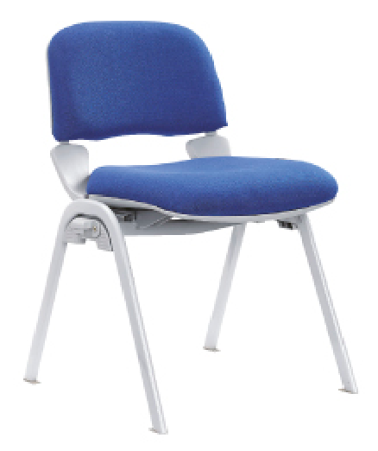 |  |  |  | 500W*495D*760H | 材质：椅架：为无缝扁方管，厚度为3.0MM，座板横梁为50*50*3.5的方管，表面经酸洗、磷化等多道工艺除锈处理，高压环保型静电喷涂，厚度不小于0.5毫米。所用塑粉均符合国家环保要求。支点平稳，承重力强。  泡棉：东亚高密度PU成型发泡泡棉，密度为45KG/立方，回弹力：47%、防火性能测试达到美国加州标准，阻燃性能好。  椅面和靠背面料：台湾进口颐达布料，阻燃性能好，透气性好，耐磨，耐用。（颜色待确定） | 250 | 张
2 | 人工费 |  |  |  |  |  | 含安装、调试及运送货等 |  | 全部
 | 合计金额 | 大写： |  |  |  |  |  |  | 小写 | ￥
注：1、报价材料需含：报价企业简介及资格证明文件（复印件）、质量及售后服务承诺。
2、付款方式：验收合格、交付使用一个月内支付合同款。
3、报价单位联系人及电话：
4、请注明产品免费质保期及交货期：
资产管理处
2016.11.16

